МИНИСТЕРСТВО ОБРАЗОВАНИЯ РОССИЙСКОЙ ФЕДЕРАЦИИ
УФИМСКИЙ ГОСУДАРСТВЕННЫЙ АВИАЦИОННЫЙ ТЕХНИЧЕСКИЙ УНИВЕРСИТЕТ

Кафедра ТС

Курсовая работа

по дисциплине

Электромагнитные поля и волны

Выполнил:
ст. гр. СПР-307 Воронков Г.С.
Проверил:
преподаватель Гильфанов Т.Д.

Уфа 2004
Задача 1.

Задание:

- Рассчитать проводимость системы на единицу длины. Найти ток утечки.
- Рассчитать и построить графики распределения напряженности электрического поля и потенциала в плоскости KF.
- Рассчитать и построить вектор плотности тока в точке М.
- Провести эквипотенциаль с потенциалом, равным 0,25U, где U – приложенное напряжение.

Исходные данные:
R1 = 2,6 мм;
R2 = 30 мм;
d = 24 мм;
U = 420 B;
σ = 5∙10⁻⁴ См/м.

Схема 6

R₁
d
M
F
K
R₂
σ
Симметричная пара в несовершенной изоляции.
Решение:

1. Заменим кабель системой четырех линейных токов так, чтобы оболочка кабеля была эквипотенциальной поверхностью. Для этого должны выполнятся условия:
После замены получим:

R2
R1
K
F
d
σ
a
S
- I₀
+I₀
+I₀
- I₀
M
Можно сказать, что получена система из двух двухпроводных линий. Известно, что потенциал поля двухпроводной линии выражается в электростатике через линейную плотность зарядов:
,
где r₊ и r₋ расстояния от точки наблюдения до положительного и отрицательного проводов соответственно. Тогда, учитывая аналогию электростатических и стационарных полей и выбрав φ=0 в точке (0;0), получим:
(1),
где b = S − a.
Проводимость симметричной пары на единицу длины:
.
Подставив данные, получим:
G₀ = 8,299∙10⁻⁴ См/м.
Тогда ток утечки:
I₀ = G₀∙U = 0,349 А/м.
2. Выражение для потенциала в плоскости KF найдем, приравняв нулю координату у в выражении (1). Получим:
.
Зная выражение для потенциала, найдем и выражение для напряженности электрического поля:
,

;
.
Поскольку в плоскости KF координата у=0, то и . Тогда в плоскости KF для напряженности электрического поля получим:
Окончательно в плоскости KF имеем:
, В;
, В/мм
Ниже приведены графики для потенциала и напряженности электрического поля, построенные по этим формулам с учетом дополнительных условий: потенциал внутри проводника постоянен, напряженность равна нулю.
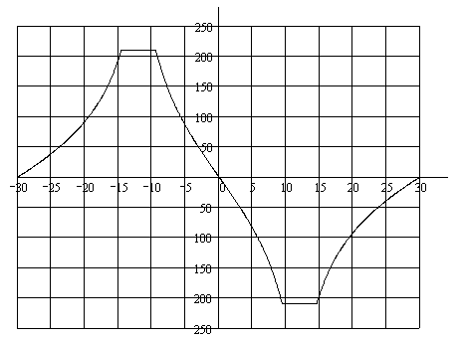

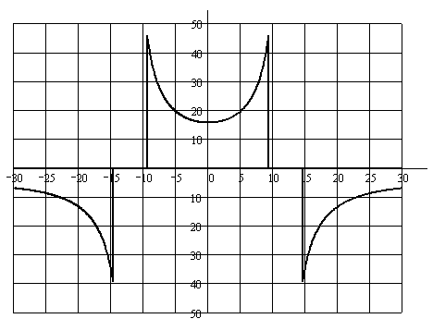

3.
Точка М имеет координаты (30;0). Тогда:
или
Е(М) = −7045 В/м.
Тогда

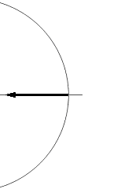

4.
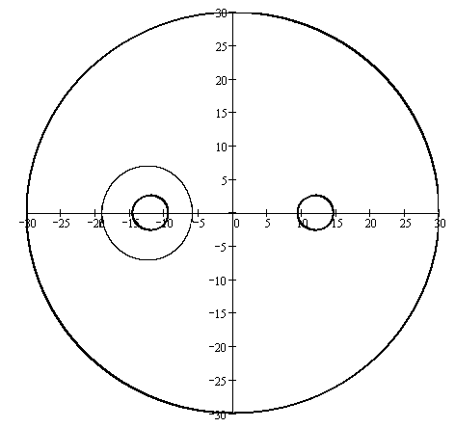
Задача 2.

Задание:

По круглому цилиндрическому проводнику протекает синусоидальный ток i=I_{m} sin ωt, А.
Радиус проводника R, удельная проводимость материала σ, относительная магнитная проницаемость μ.
Определить плотность тока и напряженность магнитного поля внутри проводника. Числовой ответ дать для точек, находящихся на расстоянии от оси провода r=0; r=0,25R; r=0,5R; r=0,75R; r=R при двух частотах: f и nf.
Построить графики зависимостей модулей плотности тока и напряженности магнитного поля от r.

Исходные данные:
I_{m} = 3,7 A;
R = 1,5 мм;
σ = 1,6∙10⁷ См/м;
μ = 200;
f = 40 Гц;
n = 30.

Решение:

Комплексно-амплитудное значение плотности тока для поверхностного эффекта в цилиндрическом проводнике определяется по формуле:
(2)
Здесь I_{m} − комплексная амплитуда протекающего по проводнику тока, R − радиус проводника, r − координата цилиндрической системы координат, J₀ − функция Бесселя первого рода нулевого порядка, J₁ − функция Бесселя первого рода первого порядка, q − комплексный коэффициент, зависящий от свойств среды и частоты протекающего тока:
Комплексно-амплитудное значение напряженности магнитного поля для поверхностного эффекта в цилиндрическом проводнике определяется по первому уравнению Максвелла через ток проводимости. Конечная формула имеет вид:
(3)
Значение функции Бесселя можно вычислить, исходя из представления ее в виде суммы бесконечного ряда:
где z − комплексный аргумент функции Бесселя.

По формулам (2) и (3) определим значение плотности тока и напряженности магнитного поля в конкретных точках при f = 40 Гц:
1) r = 0
j_{m} = 5,165∙10⁵ А/м²;
H_{m} = 0 А/м.
2) r = 0,25R = 0,375 мм
j_{m} = 5,167∙10⁵ А/м²;
H_{m} = 96,852 А/м.
3) r = 0,5R = 0,75 мм
j_{m} = 5,191∙10⁵ А/м²;
H_{m} = 193,856 А/м.
4) r = 0,75R = 1,125 мм
j_{m} = 5,296∙10⁵ А/м²;
H_{m} = 291,776 А/м.
5) r = R = 1,5 мм
j_{m} = 5,569∙10⁵ А/м²;
H_{m} = 392,582 А/м.

Если f = nf = 1200 Гц, в тех же точках получим:
1) r = 0
j_{m} = 1,085∙10⁴ А/м²;
H_{m} = 0 А/м.
2) r = 0,25R = 0,375 мм
j_{m} = 1,365∙10⁴ А/м²;
H_{m} = 2,559 А/м.
3) r = 0,5R = 0,75 мм
j_{m} = 4,027∙10⁴ А/м²;
H_{m} = 15,103 А/м.
4) r = 0,75R = 1,125 мм
j_{m} = 1,409∙10⁵ А/м²;
H_{m} = 79,258 А/м.
5) r = R = 1,5 мм
j_{m} = 5,234 ∙10⁵ А/м²;
H_{m} = 392,582 А/м

Ниже приведены графики зависимостей плотности тока и напряженности магнитного поля от координаты r при двух значениях частоты:
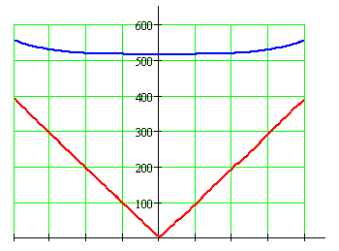

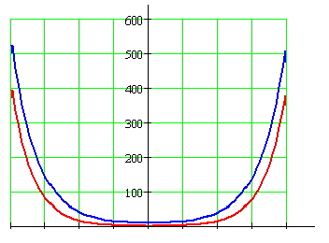

Задача 3.

Задание:

По отрезку прямолинейного провода длиной l проходит переменный ток i = I_{m}sin10⁸t A. Среда, окружающая провод, - воздух. Считать, что со средней точкой отрезка провода совмещено начало отсчета сферической системы координат и что ось отсчета углов совпадает с положительным направлением тока в проводе.
Требуется:
- построить полярную диаграмму зависимости от угла θ модуля среднего за период значения вектора Пойнтинга в точках сферы радиусом R.
- записать выражения для мгновенных значений векторов напряженности электрического и магнитного полей в точках А и В, предварительно выяснив, в какой зоне поля находится каждая точка. Радиус R, координаты точек А и В в сферической системе координат заданы.

Исходные данные:

l = 8 см;
I_{m} =80 A;
R = 400 м;
R_{A} = 0,5 м;
Θ_{А} = 50⁰;
R_{B} = 650 м;
Θ_{B} 230⁰.

Решение:

1) R = 400 м − дальняя зона, поэтому:
.
Здесь λ = с/f = 6π ≈ 18,85 м − длина излучаемой волны.
Получим:
Ниже приведен график зависимости среднего за период значения вектора Пойнтинга от угла Θ в полярной системе координат.

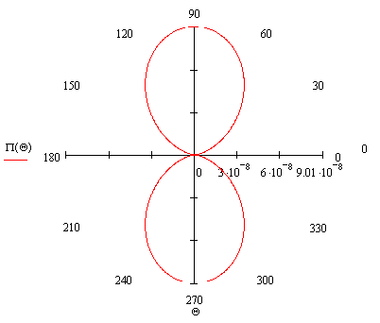
2) Зону точек А и В определим исходя из условий:
− ближняя зона;
− дальняя зона;
иначе − средняя зона. Здесь R − координата сферической системы координат.
− ближняя зона;
− дальняя зона.
Для ближней зоны справедлива система:
Подставив координаты точки А и перейдя от комплексных значений векторов к мгновенным, получим:
Или:
Для дальней зоны справедлива система:
Подставив координаты точки В и перейдя от комплексных значений векторов к мгновенным, получим:

